Příloha č.1 Technická specifikace – předmět díla
Vybudovaní optických tras mezi budovami na adrese Kotojedská 2590/6 (TJ SLAVIA Kroměříž z.s.), Obvodová 3965/17 (Plavecký bazén), Obvodová 3607/19 (SK Hanácká Slavia Kroměříž, z.s.), Mánesova 3861/5 (ZŠ Oskol), rozvodna cyrilek.net na Denkové ulici a rozvodnu NEJ.cz na ulici Spáčilova 3373/48 a Vodní ulice, rozdělených do tří etap:
- etapa č. 1 - Vodní ulice – vybudování optické trasy z budovy ZŠ Komenského na ulici Komenského náměstí 440/2, Kroměříž, do budovy Moravel a.s. na ulici Dobrovského 100/7, 76701 Kroměříž. Etapa bude budována jako první, nemá návaznost na další etapy. Ve Vodní ulici jsou vybudovány HDPE chráničky, rozsah prací a dodávaného materiálu je uveden v položkovém rozpočtu v příloze č. 2 smlouvy o dílo s názvem:
01B_Etapa1_polozkovy_rozpocet_Vodni_ulice.xlsx
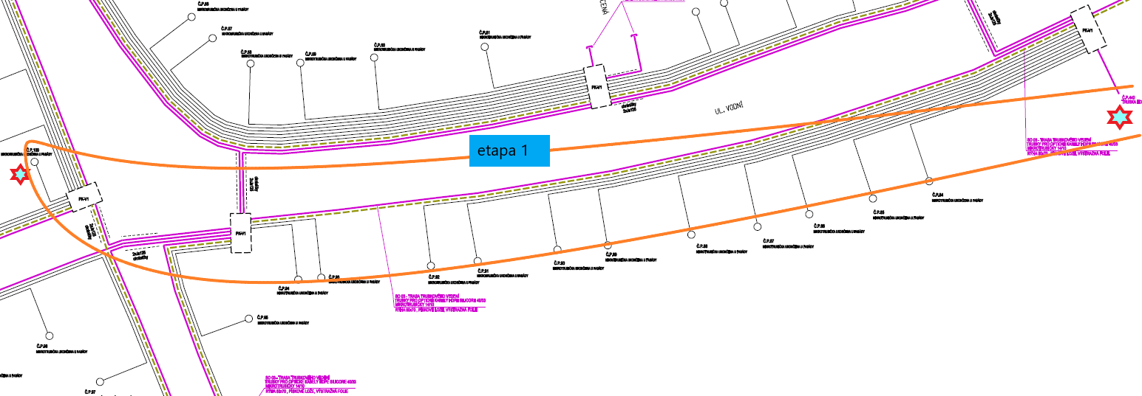
Místo plnění etapa č. 1: Vodní ulice, ulice Komenského, ulice Dobrovského ve městě Kroměříž:
Obrázek 1 - Místo plnění – Etapa č. 1
- etapa č. 2 – vybudování optické trasy města Kroměříže, a to z budovy TJ SLAVIA Kroměříž z. s. Kotojedská 2590/6, Kroměříž do racku spolku cyrilek.net na Denkové ulici a do racku společnosti Nej.cz na ulici Spáčilova 3373/48, 767 01 Kroměříž. Etapa č. 2 musí předcházet Etapě č. 3. Rozsah prací a dodávaného materiálu je uveden v položkovém rozpočtu v příloze č. 3 smlouvy o dílo s názvem:
01C_Etapa2_polozkovy_rozpocet_TJ_Slavie_serverovny_cyrilek_net_a_NEJ_cz.xlsx
Místo plnění etapa č. 2: ulice Kotojedská, Denková ulice, ulice Spáčilova ve městě Kroměříž:
- etapa č.3 – vybudování optické trasy města Kroměříže a to napojení Sportovního zařízení města Kroměříže - plavecký bazén Obvodová 3965/17, Kroměříž a Sportovního zařízení města Kroměříže - fotbalový stadion na ulici Obvodová 3607/19, 76701 Kroměříž. Etapa č. 3 navazuje na Etapu č. 2. Rozsah prací a dodávaného materiálu je uveden v položkovém v příloze č. 4 smlouvy o dílo s názvem:
01D_Etapa3_polozkovy_rozpocet_plavecky_bazen_fotbalovy_stadion.xlsx
Místo plnění etapa č. 3: ulice Obvodová
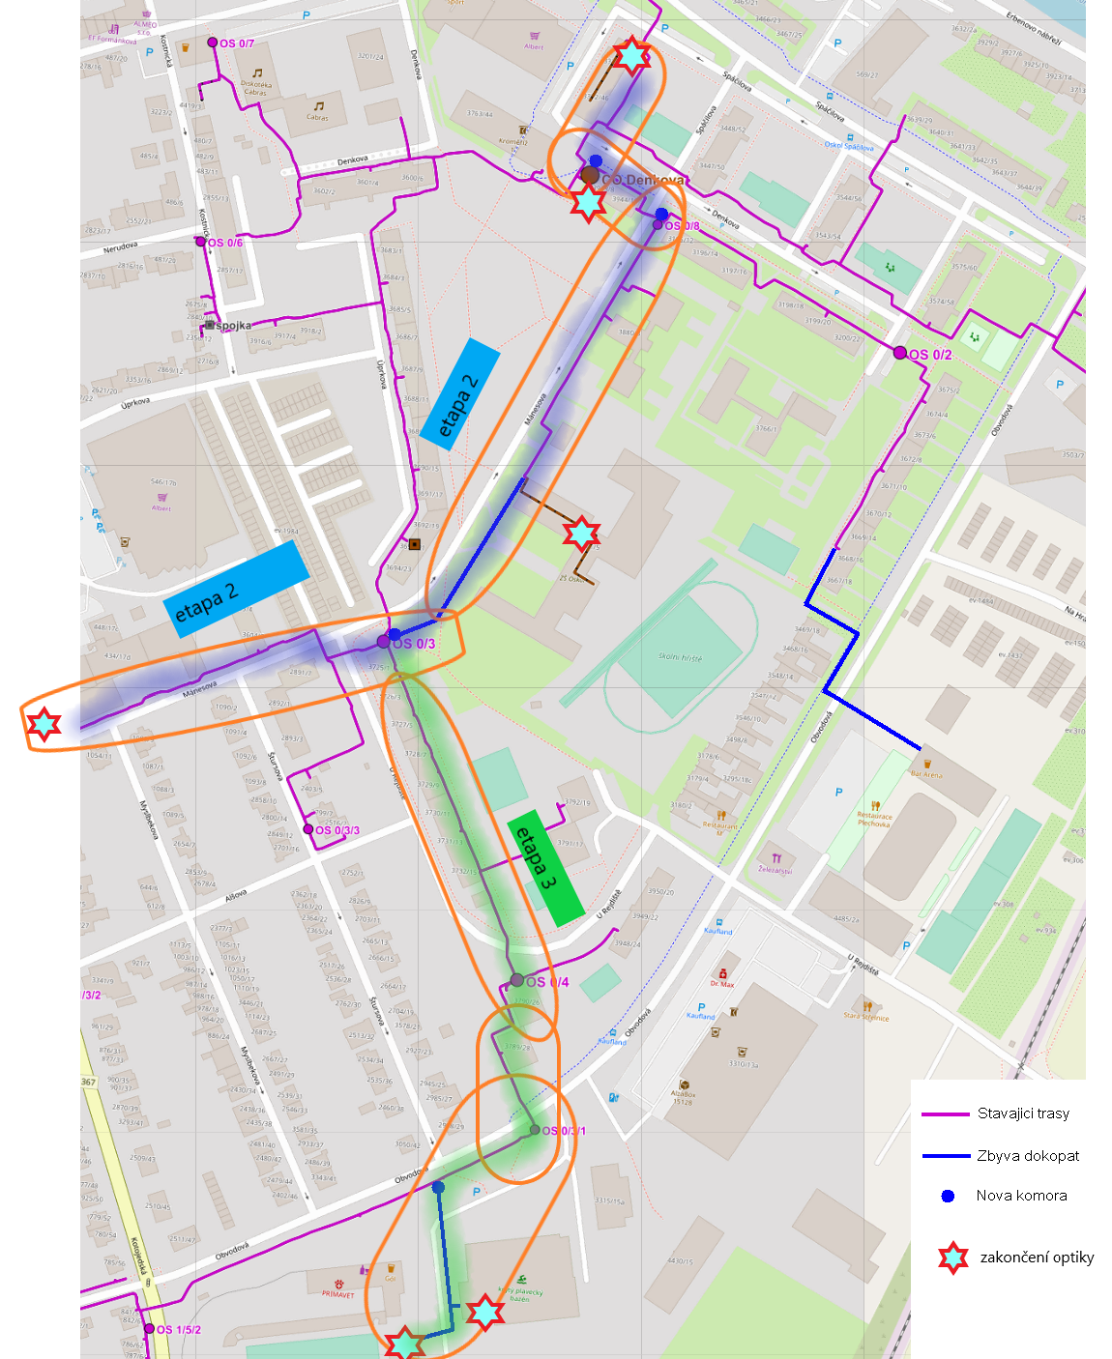
Obrázek 2 - Místo plnění – Etapa č. 2 a Etapa č. 3
Požadavky instalace a materiálu:
- Nově budovaná trasa bude provedena HDPE 14/10 (například od výrobce DURALINE). HDPE chránička bude prvovýroba, nebude z recyklovaného materiálu. Chránička je určena pro telekomunikační účely, pro ochranu kabelů s optickými vlákny, musí být ve shodě ČSN EN 50086-1: 96 „Trubkové systémy pro elektroinstalace – obecné požadavky“. Životnost zakopaného výrobku musí být nejméně 45 let. Uchazeč doloží prohlášení o shodě s požadavky na HDPE chráničku.
- Existující trasa do již vybudované HDPE chráničky – bude zafouknuto 5 kusů HDPE 10/8. HDPE chránička bude prvovýroba, nebude z recyklovaného materiálu. Chránička je určena pro telekomunikační účely, pro ochranu kabelů s optickými vlákny, musí být ve shodě ČSN EN 50086-1: 96 „Trubkové systémy pro elektroinstalace – obecné požadavky“. Životnost zakopaného výrobku musí být nejméně 45 let. Uchazeč doloží prohlášení o shodě s požadavky na HDPE chráničku.
- Propojení nové a stávající trasy – nově budovaná trasa bude napojena na již existující současnou HDPE chráničku, propoje budou řešeny v šachtách, když dochází k větvení nebo spojkou v případě pokračující trasy.
- Optické kabely budou typu sigle mode loose tube s parametry dle doporučení ITU G657 o vydefinované kapacitě vláken viz položkový rozpočet. Minimální životnost vlákna 25 let. Uchazeč doloží prohlášení o shodě s požadavky na optické vlákno.
- Optická vana a konektory – v koncových bodech budou vlákna nových optických kabelů svařeny na konektory SC/APC.
Součástí díla jsou:
- Výkopové práce
- Kalibrace a tlaková zkouška stávajících trubkových tras
- Instalace a dodávka mikrotrubiček do stávajících HDPE trubek v majetku města Kroměříž
- Instalace a dodávka HDPE chrániček nové trasy
- Instalace a dodávka optických kabelů
- Instalace a dodávka optických van, ukončení optických kabelů, koncové body budou zakončeny konektory SC/APC.
- Závěrečná měření optických kabelů vč. vystavení měřícího protokolu
- Geodetické zaměření nově budované trasy

